PRUEBA PRACTICANTE BI SOLUCIONES Y TI

- . ¿Qué es una “primary key” o clave principal o primaria?

Es la que identificaría de una manera única cada fila de la tabla

- ¿Qué son las “foreign keys” o claves externas o foránea?
Foreign keys la que señala una columna o varias columnas, la cual serviría para señalar cual es la clave primaria de otra tabla.

- Para ejecutar un procedimiento almacenado debe disponer del comando.
- EXECUTE
- INSERT
- INSCRIPCION
- EXE.EXECUTE
- ¿Cómo se crea un Procedimiento Almacenado?
  - create proc NombreProcedimiento @NombreParametro TIPO =ValorPorDefecto as Sentencias;
  - Create NombreProcedimiento proc @NombreParametro TIPO =ValorPorDefecto
  - Create procedure NombreProcedimiento
  - Ningunas de las anteriores

RT// para mi considero que la respuesta es la A, pero quedaría faltando algo que sería en el final en sentencias
create proc NombreProcedimiento @NombreParametro TIPO =ValorPorDefecto as Sentencias SQL; GO
en sentencias SQL definiría en mi entender al lenguaje que pertenece el procedimiento hecho por ejemplo si es DDL, DML.
Y el GO sería el que indica para cerrar el lote que crea el procedimiento y empezar otro nuevo lote
- Para crear un procedimiento almacenado debemos emplear la sentencia:
- CREATE PROCEDES
- CREATE
- CREATE PROCEDURE
- CREATE PROCEDS

- La cláusula WHERE

  - Permite indicar una condición para filtrar los resultados. Por ejemplo: WHERE nombre='Juan'.
  - Admite funciones. Por ejemplo: WHERE YEAR(contrato)=1985.
  - Admite intervalos de valores. Por ejemplo: WHERE YEAR(contrato) BETWEEN 1985 AND 1995.
  - Todas son ciertas.

- Señala cuál de los siguientes ejemplos es incorrecto:
- SELECT precio_unidad = (importe/cantidad)
- SELECT (importe/cantidad) AS precio_unidad
- SELECT precio_unidad = ROUND(importe/cantidad)
- SELECT precio_unidad = ROUND((importe/cantidad), 2)
- La cláusula FROM indica el origen de datos para la consulta y puede constar de:
- Una tabla.
- Una vista.
- A y B son ciertas.
- A y B son falsas.
- El alias se puede aplicar en:
- El origen, por ejemplo: tabla_empleados as Empleados
- La lista de selección, por ejemplo: nomemp as [Nombre Empleado]
- A y B son ciertas.
- A y B son falsas.

- Punto Practico.

Un taller de reparaciones necesita almacenar información sobre los repuestos. Se debe conocer el nombre del repuesto (ej: volante) y su código (ej: VOL) y el modelo de coche en el que se puede montar. Del modelo se debe conocer su nombre y año de entrada en el mercado, así como su marca. De la marca se debe conocer su nombre y el plazo de tiempo sobre el que aseguran tener repuestos. Hay una serie de distribuidores (de los que es necesario conocer su nombre y teléfono) que son los que proporcionan repuestos para modelos en concreto a un precio determinado. Además, algunos de estos distribuidores trabajan en exclusiva para algunas marcas. Considérese que los nombres de modelos pueden repetirse para diferentes marcas o años. Se pide diseñar el diagrama entidad-relación con el mínimo número de atributos necesarios y sin introducir identificadores artificiales. Subrayar las claves primarias y explicar las restricciones de participación.

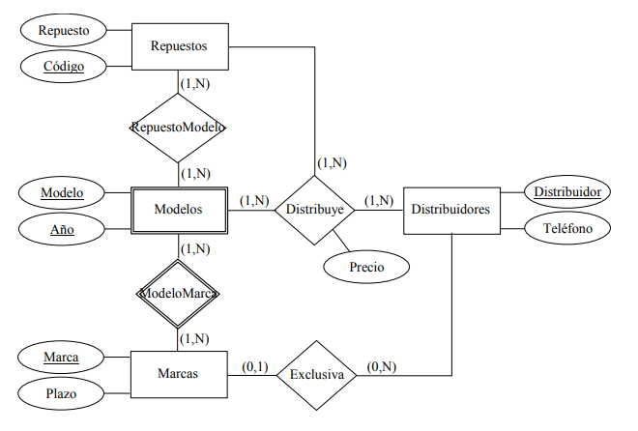
CLAVES PRIMARIAS:
• Repuestos – (1,N) – RepuestoModelo: Cada repuesto debe corresponder al menos a un modelo de coche. El mismo repuesto puede valer para varios modelos.
• RepuestoModelo – (1,N) – Modelos: Debe haber al menos un repuesto para cada modelo.
• Modelos – (1,N) – ModeloMarca: Cada modelo debe pertenecer a una marca. Puede darse el caso que en un mismo año se produzca un modelo con el mismo nombre de marcas diferentes.
• ModeloMarca – (1,N) – Marcas: De cada marca debe haber uno o más modelos.
• Marcas – (0,1) – Exclusiva: No todas las marcas tienen distribuidores en exclusiva, pero si lo tienen, sólo puede ser uno.
• Exclusiva – (0,N) – Distribuidores: Un distribuidor puede suministrar o no en exclusiva repuestos para una o varias marcas.
• Repuestos – (1,N) – Distribuye: Un repuesto lo puede suministrar uno o más distribuidores para los modelos.
• Modelos – (1,N) – Distribuye: Deben suministrarse repuestos para cada modelo.
• Distribuidores – (1;N) – Distribuye: Cada distribuidor puede suministrar uno o más repuestos para los modelos.

